**法治力量 青年使命**

**2015年上海政法学院大学生寒假**

**社会实践简报**

（第5期）

**共青团上海政法学院委员会 2015年2月22日**

动态目录：

免费法律咨询，普及法律知识 法律学院寒假社会实践项目组老年人公益法律咨询顺利开展

探访人民法院，调研律师执业 国际法学院律师执业状况调查小组进入法院展开调研

以我之权，维我之利 国际法学院寒假社会实践小组进行消费纠纷问题调研

帮扶脑瘫儿童，每日送教上门 文学与传媒学院志愿者送教上门帮扶脑瘫儿童

关爱留守儿童，传递社会温暖 高职寒假社会实践团队顺利完成留守儿童志愿者中期活动

追忆往昔，珍惜当下 高职学院寒假社会实践系列报道“时间都去哪儿了”项目进阶

关爱老人，传递温暖 高职学院志愿者开展关爱老人行动

心海拾贝：

关爱夕阳，关爱老人

倾听老人，收获温暖

微言微语

动态纵览：

免费法律咨询，普及法律知识

法律学院寒假社会实践项目组老年人公益法律咨询顺利开展

2月15日，温暖老人心寒假社会实践项目组的成员再次来到了位于上海市汉中路的上海市老年人法律服务中心为老年人提供免费的法律咨询服务以及为老年人普及法律知识。

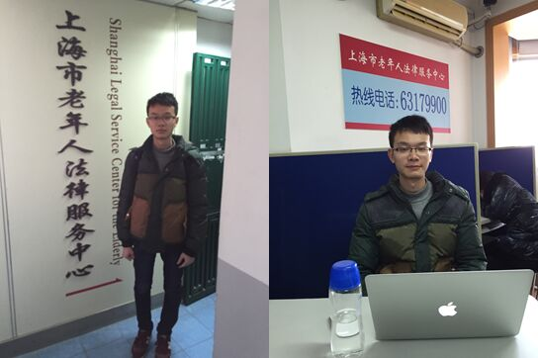

为了准时赶到值班地点，成员们都要在周一早上6点起床，然后7点出发乘坐两个小时的公交和地铁，才能到达汉中路值班点。在值班8个小时后，下午四点他们又要乘坐两个小时的公交和地铁返回者家里，有时候就会出现在地铁上睡着而坐过站。虽然长途跋涉，但毫无怨言。在值班的过程中，社员们也会竭尽全力帮助前来进行法律咨询和寻求帮助的老年人提供最大的帮助。虽然有时候，老人遇到的问题不属于法律调整的范围，无法用法律手段解决，社员们会采用其他手段安慰老人，并给出合理化的建议，以及教会他们如何避免类似事件的发生。

成员们发现老年人前来咨询和法律求助主要涉及四个方面的问题，一是遗嘱，二是房屋拆迁，三是养老，四是老年人被骗。为了给老年热提供更高质量的法律服务，他们在假期里着重学习这方面的知识。这样不仅把书本上的理论知识运用到实践中，而且也丰富了成员们的实践经验，使寒假过得十分有意义。

探访人民法院，调研律师执业

国际法学院律师执业状况调查小组进入法院展开调研

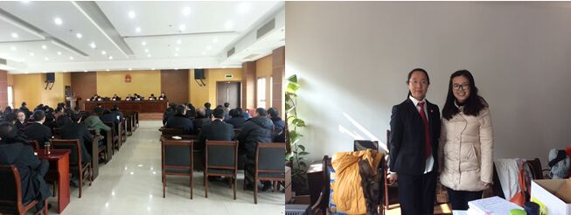

2015年2月上旬，国际法学院寒假社会实践团队就律师执业状况开展了进一步的调查研究。

小组成员前往浙江省衢州市衢江区人民法院与基层法院审判员、书记员等就律师目前的执业状况展开了面对面的对话。在近一周的调研时间内，成员主要对法院各庭审判员与书记员等进行采访、问卷调查，较为全面地了解到了基层法院审判员、书记员等对律师的看法和评价。

目前，实践团队已经完成近20份调查问卷以及对民事2庭庭长的采访。在法院的调查工作将进一步深入。

通过与法院各级工作人员、各种案件的当事人以及来自浙江省各律所的律师的有效接触，实践团队就这一主题收获了极为丰富的第一手资料。

此外，实践团队也已对上海市十数家律所进行了预约，详细告知我们此次调研的主题和目的，并与他们约定了访谈和问卷调查。已有律所与实践团队约定年后可前往进行实地调查。

相信，通过各方的共同努力，实践团队将会有更好的表现。（撰稿：吴若安 摄影：吴若安、胡泽民）

以我之权，维我之利

国际法学院寒假社会实践小组进行消费纠纷问题调研

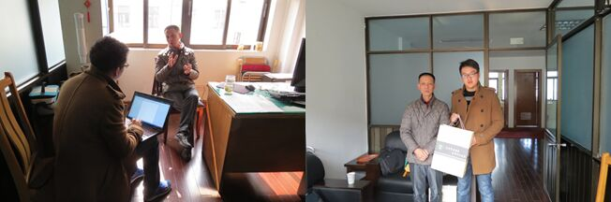

2015年二月上旬，为了迎接3.15消费者权益保护日的到来，在消费者保护协会成立周年之际，国际法学院寒假社会实践小组前往青浦区消费者保护委员会进行实地调研。

小组成员对消保委工作人员进行了深入的采访，通过接线人员与调解员了解到了当遇到消费纠纷时可以通过哪些途径进行自我维权、消费纠纷现状，消费纠纷的性质和最容易出现消费纠纷的环节。在了解过程中，小组成员发现了许多问题，当代人们的维权观念缺乏，很多人抱着吃点小亏不要紧的态度，不懂得如何去维护自身的合法权益，尤其以上海当地人为主，2014年全年青浦区消保委调节消费纠纷7045件，其中上海当地人只占了其中的30%左右，其中的缘由值得深思。

近年来，消费纠纷案件也越来越多，主要是因为经济的发展还是因为公民自我维权意识的提高，我们都想看到的结果是后者，希望大家都能使用自己的权利，去维护自己所应当享有的利益并且积极宣传提高消费维权观念——以我之权，维我之利。（撰稿：钱家辉 摄影：钱家辉、徐宇晨）

帮扶脑瘫儿童，每日送教上门

文学与传媒学院志愿者送教上门帮扶脑瘫儿童

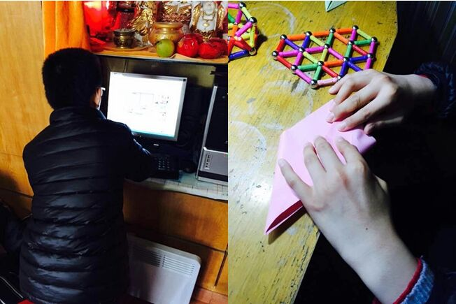

随着寒假的开始，“送教上门，脑瘫儿童帮扶活动”的寒假社会实践也拉开序幕。

本次寒假社会实践活动在帮困儿童家中进行，地点于乌鲁木齐中路166弄7号2楼，时间为每日的下午1：00-6:00，从1/23-2/17;2/24-开学（正好30天）分别由10名志愿者进行。每天都包括两部分：看护陪伴文化课作业与进行素质拓展。活动旨在帮助小朋友顺利完成作业，在锻炼他的脑力与动手能力的同时给他一个愉快的寒假。

2/13-2/16由志愿者田颖雪进行。在前面几位志愿者的努力下，学习上的问题已经基本解决，因此在这4天的活动中，主要是解决生活上的自理能力问题。素质拓展的内容包括打字、折纸、系红领巾以及独自塞裤子能力。折纸环节中，丁妈妈希望丁同学能够独立折纸，于是我们选择最简单的纸飞机。由于双手的协调能力较差，在最后一步上总是会出现对不齐的状况。在他慢慢熟练之后便和他进行一场比赛，看谁的飞机飞得远，这样可以缓解下丁同学的紧张和焦躁。他也笑得很开心，会不由自主地叫起来。同样的原因使他的肢体不太配合，在系红领巾时总是会找不到最后穿过去的孔，为了增加丁同学的信心便开始给他计时。第一次52秒，第二次76秒，第三次43秒，最后一次28秒，看着每一次的进步，他的脸上展现出开心的笑容和越来越自信的神情。最后塞裤子是最艰难的环节，背后由于看不见，所以往往就拉好前面的衣服就完事了，看着他的努力与他满头的大汗，我们只能耐心地告诉他，我们都看不见背后，但是却能塞好裤子，那是因为两只手的帮忙，而在这之前先要把衣服拉平整。两只手一只拉住衣服边一只拉开裤子边，沿着裤子边往里塞。丁同学努力了很久但还是不怎么熟练，因此我们希望在后面的志愿者的努力下，丁同学可以独自完成这一环节！

走出小巷，踏进灯火辉煌的马路上，仿佛又回到了城市的浮华，看着周围喧闹的环境，城市的夜空没有一丝星光，只有霓虹灯的印照。在这个世界上你不知道还有多少这样的人需要帮助，但我们能尽一份力去帮助周围那些需要帮助的人，来点亮属于我们的天空！

关爱留守儿童，传递社会温暖

高职寒假社会实践团队顺利完成留守儿童志愿者中期活动

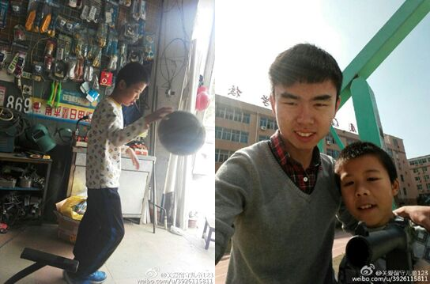

留守儿童志愿者活动中期已顺利完成，活动现在收到了来自江西、河南和厦门的志愿者和留守儿童的照片。

江西省宜春市靖安县的志愿者李莹，帮助邻居家辅导小孩做功课，大多数留守儿童都是和爷爷奶奶住在一起，隔代教育已经力不从心，导致有些小孩都不能很好的完成功课。在她的帮助下，李家萌小朋友的成绩有了明显的上升。

河南省登封市西十里铺的志愿者钟慧和留守儿童陈曦度过了一个难忘的日子。这一天让志愿者终生难忘，留守儿童七岁，和爷爷在一起住，父母两年回一次家，生活来源靠60岁的爷爷。由于居住的地方人口少，有些地方电线坏了也很少来维修，导致用户用电紧张。留守儿童在微弱的灯光下学习和生活。志愿者周末就会把留守儿童接到自己家中，让他感受家的温暖和爱心人的帮助，减少他的无助感和失落。

厦门市集美区英瑶路的志愿者李业明看到留守儿童任子豪喜欢篮球但因为家庭原因买不起篮球，在一个阳光明媚的中午，志愿者带着他去附近的学校球场教他打球并把自己新买的球送给他。

农村留守儿童是我国现阶段中一个很特殊的社会群体，他们仍然是祖国的未来，祖国的希望，他们很需要社会的关注，来帮助他们健康成长。此次活动不仅对志愿者和留守儿童的都有很大的触动，而且让我们了解到还有更多的人需要社会的帮忙。（撰稿：李莹、陈子微；摄影：李业明、钟慧）

追忆往昔，珍惜当下

高职学院寒假社会实践系列报道“时间都去哪儿了”项目进阶

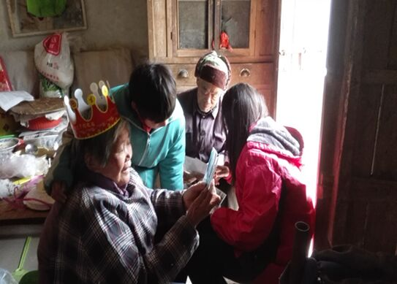

不知不觉，“时间去哪儿了”该项寒假社会实践活动已经进行了三周，各自尽心尽责的对自己负责的任务进行不断地完善，除夕与春节即将来临，希望志愿者们此项的活动能够给老人家带去无限的暖流，“春风送暖入屠苏”把温暖带进新年。

2015年2月7日，志愿者再次拜访老人家，此次的拜访与之前的拜访有些不同，这天是她妹妹的生日，因此志愿者带着妹妹的生日蛋糕前去，这意义的确是不同凡响。志愿者将上次与老人家交流时刻所提及到的地方重新进行了走访，有的老家都已成为如今的农田抑或是开发之地，对记录下的一些地方拍下照片与老人家分享，此外，将期间一些有意义的照片选取了几张洗了出来，赠予老人家。当老人家看到志愿者为他们无偿做这些事时，他们的确是被感动了，一时激动语塞的说不出话来。

据悉，这个寒假开展了不少的社会实践活动，不同的活动开展的形式也不同，但其目的大都相同，即：为他人服务，感受帮助别人所带来的充实感，获得实践的经验。

虽然这几周天气寒冷，但并没有抵挡得了志愿者的热情，通过此次的活动，志愿者们不仅增强了与人交流的能力，也增加了户外走访采集信息实践的能力。

“路漫漫其修远兮，吾将上下而求索”关爱老人，感受时光长廊路途之艰辛，…往昔是用来记忆与怀念的，只有珍惜当下时间方能成为明日的不悔昔。时间到底都去哪儿了？时间都悄悄地流进了你我的心里…（撰稿人：李晓宇,李雅丽,孟超慧;摄影：张露）

**关爱老人，传递温暖**

高职学院志愿者开展关爱老人行动

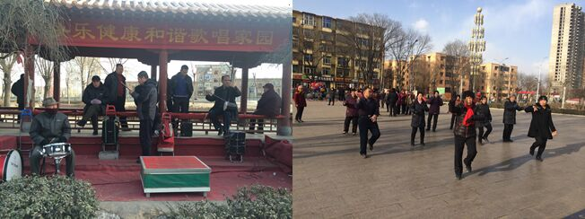

2015年2月12日星期四下午，志愿者孟超慧和她的小伙伴们一起来到了山西省太原市活动广场，当时老人们有的正在愉快的交谈，有的正在舒心的晒太阳，还有歌唱梦想团的爷爷们在组织自己的乐队为大家表演节目，更有随着动感音乐舞动的爷爷奶奶们，显得是那样的年轻和有活力！

看了一段表演之后，她们找了几位爷爷奶奶，向他们介绍了活动和来意之后，他们都非常开心的帮助她们，他们热情地讲述了以往的生活年代，有趣味的事情和悲伤地事情，他们大多都是本地人，在此工作生活，结婚生子，现在退休了，儿女们正是事业的重要时期，陪他们的时间比较少，比较孤独，所以他们就每天相约起来一起锻炼身体，谈谈心，每天也就开心多了。而且他们现在都有了各自喜欢的事情，跳广场舞，学乐器，唱歌等，每天非常有精神，非常开心！

这是他们经常会去的场所，一般都是体育场和公园，大家会在这里一起锻炼身体，一起聊天，有时还会带着孙子孙女一起来玩，老人们都，说现在的生活比过去真是太好了，退休了有养老金还有国家保障金，生活无忧，每天享受儿孙之乐，现在的住所和周边的环境也发生了很大的变化，老人们都很满足，都说赶上好时代了！

通过这次志愿者活动，让她们更好的了解到了老人们的生活历程和他们的心理状况，可以更好的去帮助老人，关爱老人，让爱传递的更远！（撰稿：孟超慧，李晓宇，李雅丽；摄影：张露 ）

心海拾贝：

关爱夕阳，关爱老人

今年的寒假，我接了这个“时间去哪儿”的寒假项目，在放假的前十天里，我一直在思考我该怎么做这个项目，思考后，我决定做两个项目，一个是走进故乡问乡情，主题为“慰国慰家慰家乡，问事问情问乡情”，另一个是走访养老院，主题为“关爱夕阳，关爱老人——敬老院开展慰问老人活动”。当然也因为家人行程有点耽误，做的有点仓促。

一开始的项目，我是去了我的老家安庆，在那里我走访的的是故乡的老人。这对老人有两个儿女，平时都在外地打工，只有过年才回家陪他们过年。这次正巧他们一大家子都回来了，儿孙满堂，其乐融融，老人们看到我们来都开怀的大笑，这对老人开心的笑着是志愿者的抓拍。

时光荏苒，日月如梭。回首往事，一晃已过去了四五十年...我来到这里正值中午，陪老人们烧午饭，帮助老人打扫清理室内外各个角落，与老人交流，谈心，解决一些力所能及的事情。

在与他们交谈中，提及我小的时候，经常洗衣服会经过他们家，会很有礼貌的跟他们打招呼；会喜欢到他们家串门，听他们讲故事；那时候不过是七八岁的孩子，而如今已经是大姑娘啦。谈到他们年轻的时候，会喜欢扎马尾，满头乌黑的秀发齐肩，如今却是花白，落了地中海；以前他们老伴儿会一起上山砍十几公斤柴，一起下地插秧种田，而如今老伴儿驼了背，耳朵也不太能听见了，也坐上了轮椅...时间去哪儿了，他们感慨还是年轻好，时光催人老啊！

“树欲静而风不止，子欲养而亲不待”沉思中，我的双眼已浸湿，因为我的爷爷奶奶已走了，我却连他们最后一眼也没有看到。我终于明白常回家看看的那份珍贵。时光会让我们长大，却也会带走我们最最亲的亲人。所以请放下手中忙碌的工作，陪陪我们的亲人聊聊天，说说话。

在于老人们的聊天和帮忙后，赠送老人们一些生活用品，与老人们合影后，大雪之中，我和侄女便依依不舍的与老人告别回家了...

敬老爱老，善德之始。关爱老人，尊敬老人，孝敬老人，是我们中华民族几千年来的文明体现，也是我们中华民族的传统美德。传承这种美德，我们责无旁贷。身为祖国新一代青年，每个人都应先立足并投入实践中去，把爱心传播到社会的每个角落，为社会的文明，和谐发展做出贡献～

第二个人项目是我回到合肥做的。走在合肥久久夕阳红老年公寓的门口，我迟迟不好意思进去。我在想我该进去跟他们说什么呢，我该怎么跟他们沟通呢？他们内心是不是很寂寞呢？怀着激动和好奇我还是硬着头皮进去了。进到养老院便看到了老人们一张张慈祥的脸庞，院长很热情的接待了我。我热情的上前跟老人们打招呼，陪老人们聊天。虽然有些老人因疾病和年龄的原因导致言语不清，思维混乱，但我还是耐心的与老人们交谈。在跟老人交流过程中，我发现老人是很渴望与别人交流的，他们并没有失去生活的信心，我耐心的听他们说话，希望自己能给他们带来喜悦、幸福和满足。看到老人们脸上洋溢的笑容是那么灿烂，整个养老院充满了他们的欢声笑语，我的心里也倍感欣慰。

现在敬老院共有60多户老人，他们有的行动不便，有的视力模糊，有的听觉下降，我的慰问给他们带来了欢乐，但是这是暂时的，我呼吁全社会都来关心老人。与老人的交谈中，我了解了他们的一些情况。老人们有些是在家呆不住；工作繁忙，有些是被子女送过来的；还有些是没有子女的孤寡老人。虽然有的刚刚来不太习惯，不过时间久了也逐渐习惯起来了。老人们在这里过得很开心，他们有时间就在楼下的树荫下乘凉；或是在门口晒晒太阳；亦或是看看电视，做一些简单的锻炼。因此，老人们在这里也算是安享晚年了。

我来到这里仅仅几个小时，做了些平凡的事，却收获了不平凡的喜悦和幸福。活动中，我感受了一种“夕阳无限好，只是近黄昏”的惋惜，我更从老人眼中读到了一种对子女关怀的渴望。我们的帮助是有限的，“老吾老以及人之老”，希望我们在关怀自己的老人的基础上，也将爱心传递到世界的每个角落，关注社会上更多的孤寡老人，予人温暖与关怀。

这个世上，有一种亲情的缺失，叫做心痛；有一种难言的无奈，叫做空巢。我希望我们都怀有一颗温暖的心，将对老人的爱，凝聚在一起，让空巢不再空巢，让老人不再孤单。（撰稿：吴媛媛)

倾听老人，收获温暖

通过这次《关爱老人，传递温暖——“时间都去哪儿去”》的活动，我们不仅收获了温暖，更收获了许多的感动，我们再也不是通过文字来体会那些老人过往的故事，而是生动的通过亲身体验，通过亲耳倾听来感受老一辈人过往的生活，过往的酸甜苦辣，过往的情感体验，这对于我们来说，是一次很好的人生经验体验，现在的我们更多的是憧憬未来的新兴科技，当代的城市生活，快餐式的文化生活，对于以往的生活和历史，我们了解的太少也太浅，或是根本没有兴趣去了解，而这次活动对于我们来说就是一个很好的契机，让我们去关注过往的生活，了解过往的生活，体验过往生活的趣味，同时让我们更好的回顾历史，思考当时的社会状况，通过当时的社会状况和现在的社会状况的比较，更好的珍惜现在的生活，更好的理解艰苦奋斗的意义，从而激励我们在当下也努力的去实现自我人生的价值，这次活动也让我们走进老人，了解老人，关爱老人，让我们去关爱一个我们可能忽视掉的群体，极少关怀的群体，也提醒我们去好好关心他们，其实他们的内心也有孤独，他们退休了，慢慢的脱离了社会，陪伴他们的只有家人和朋友，而家人无疑是最重要的精神支柱，所以我们也要好好地关心自己的爷爷奶奶和家人，同时也关爱社会上的孤独老人，给他们传递温暖与关爱。我觉得这次活动对我们来说是很棒的一次人生体验，也希望大家也多多参与到这个活动中来，让关爱之心传递的更远更温暖！（撰稿：孟超慧)

微言微语

**[@上政高职时间都去哪儿了](http://weibo.com/u/5490410704" \o "上政高职时间都去哪儿了)** ： 小时候 ，是他们牵着我们抱着我们， 现在我们长大了， 我们也要多花时间陪他们说说话 、散散步 ，给他们带来喜悦 、幸福和满足。

**[@刑事司法学院](http://weibo.com/shuplccj" \o "刑事司法学院)禁毒团队：** 2月9日上午十点，我校刑事司法学院实践部的志愿者们来到了徐家汇公园，开展了街头禁毒调查拍摄的活动.活动包括突击游戏实验、禁毒知识提问、禁毒意识传播及呼吁、调查报告四个环节。志愿者工作积极投入，为整个社会的禁毒工作奉献出自己的一份微薄之力。

**[@上政春运虹桥火车站志愿者](http://weibo.com/u/5508444002" \o "上政春运虹桥火车站志愿者)：**春运第五天啦~上政的志愿者们仍然坚守在志愿岗位上，辛苦啦~

**[@上政经济法社会实践](http://weibo.com/u/5039826481" \o "上政经济法社会实践)：**经济法学院“城镇化进程中农民迁移情况调查—以河南睢县为例”活动正在火热进行中，小组成员四处走访收集资料，受访群众对我们的活动表现出非常大的热情，给我们提供了很大帮助。

指导老师：蒋存耀

主编：李嫣云

材料收集：田静 朱瑶

文字编辑：张小羽 鲍思敏

网页编辑：杨霭琳 陈冰莹